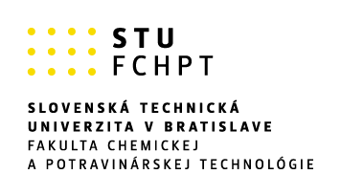
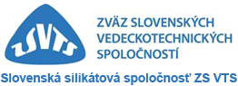

Slovenská silikátová spoločnosť ZS VTS v spolupráci s Oddelením anorganických materiálov ÚACHTM FCHPT STU v Bratislave

organizujú v rámci týždňa vedy a techniky

III. Odborný seminár aditívnej výroby

Miesto: Fakulta Chemickej a Potravinárskej Technológie STU v Bratislave,
Slovenská chemická knižnica (2. posch. NB)
Registrácia: tinyurl.com/3D-seminar
Dátum: 20. október 2022
Partneri:
